- 并行并发，操作系统的背景和特点

下面四章都有对应的算法和计算题（调度算法，分配算法）
- 进程
2.1作业调度算法
先来先服务（FCFS）
最短作业优先（SJF）
最高响应比优先（HRRN）
进程调度算法
时间片轮转（RR）
优先级调度
多级反馈队列

2.2信号量PV（生产者消费者问题，吸烟者问题，读写者问题，哲学家进食问题）
- CPU
3.1避免死锁的安全序列和银行家算法
3.2死锁检测（不考计算？）
- 磁盘管理
4.1连续分配管理：单一连续，固定分区，
4.1.3动态分区：首次适应，最佳适应，最坏适应，临近适应

4.2非连续：基本分页，多级页表，基本分段，段页式
地址变换：页表项和块号检索偏移量计算（物理地址转换为逻辑地址），快表地址变换

4.3请求分页区别于基本分页（缺页中断和地址变换）
页面置换算法：最佳置换（理想），先进先出，最近最久未使用，时钟置换

- 文件管理
5.1磁盘调度算法：先来先服务，最短寻找时间，扫描算法，循环扫描
5.2读写时间计算：寻找时间+延迟时间+传输时间
5.3存储空间管理方法，空闲表法/链表法，位示图法，成组链接法

- IO设备
单缓冲和双缓冲时间计算规律（不考计算考选择）

进程
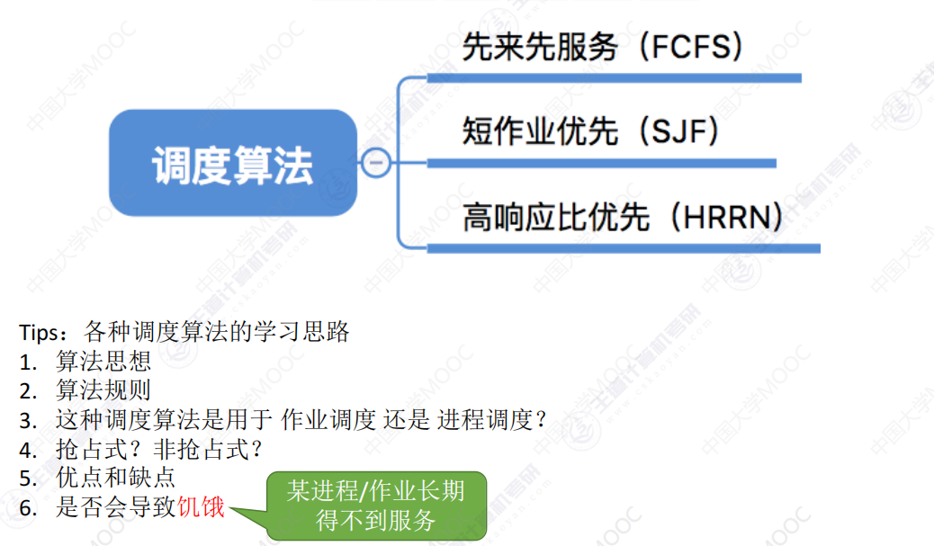
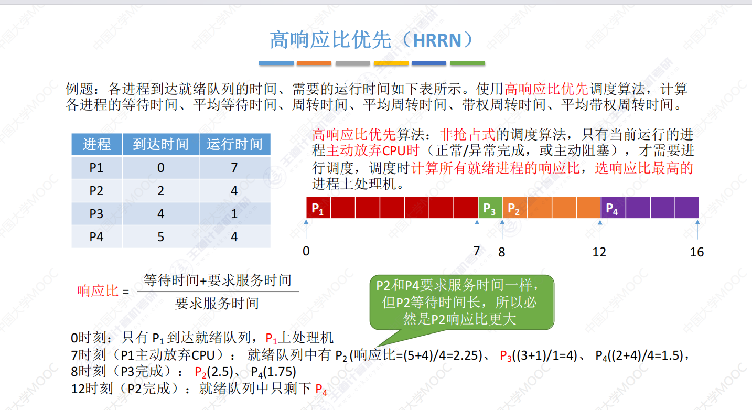
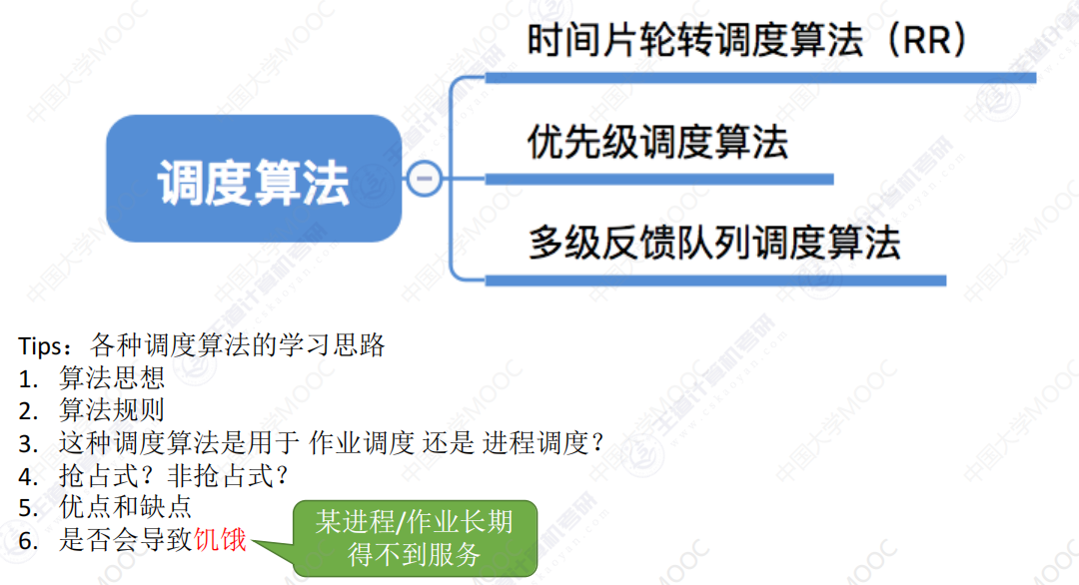
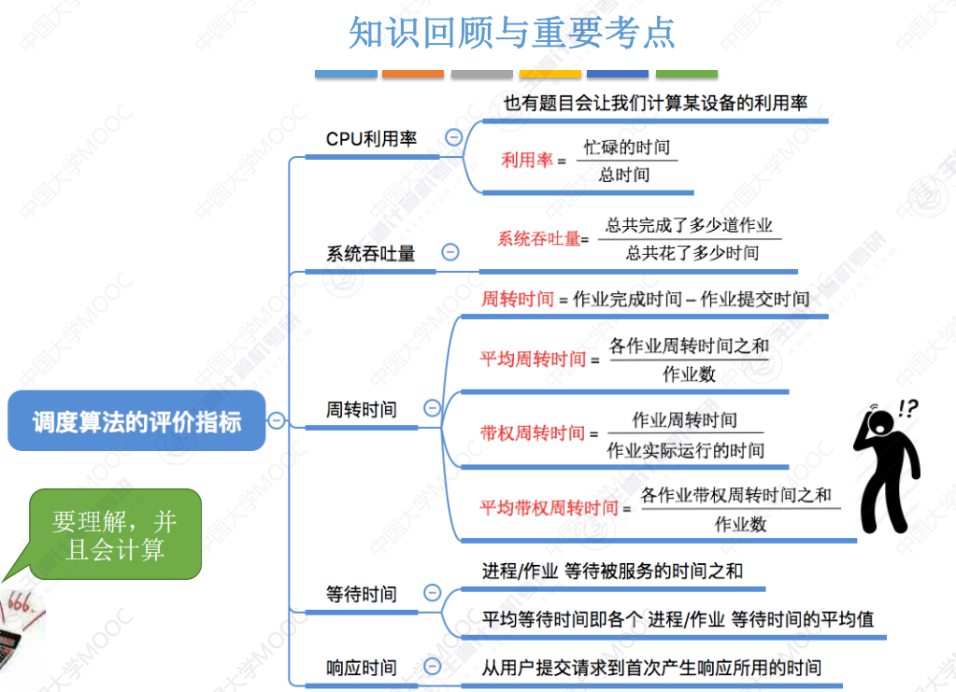
- CPU
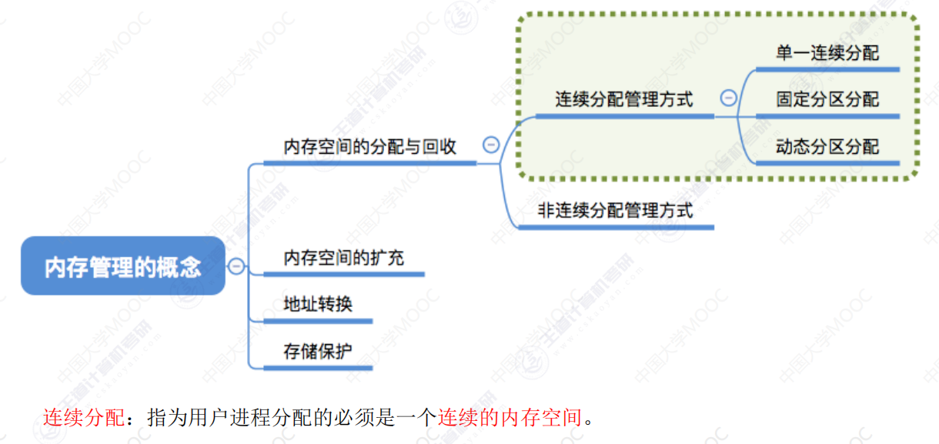
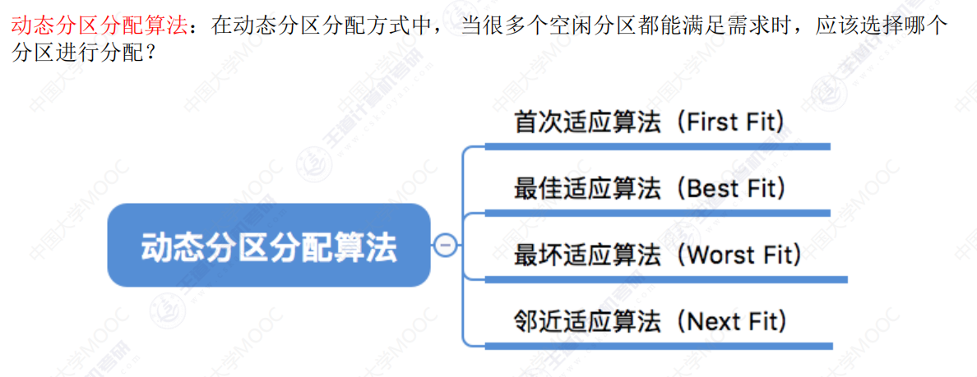
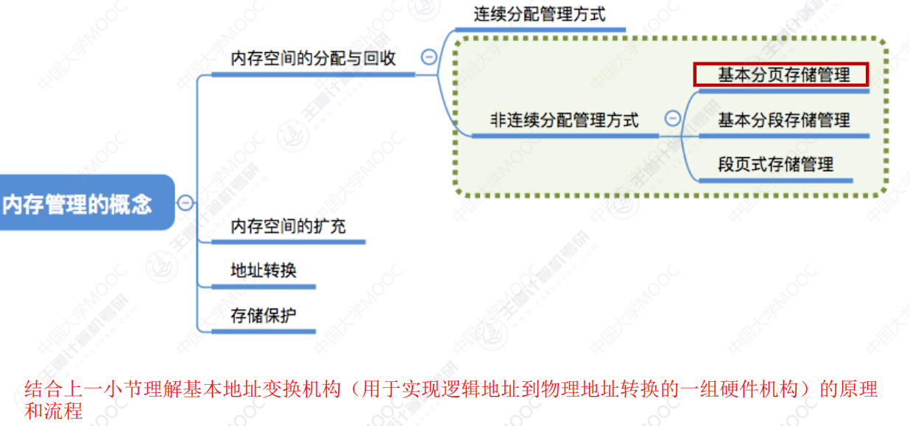
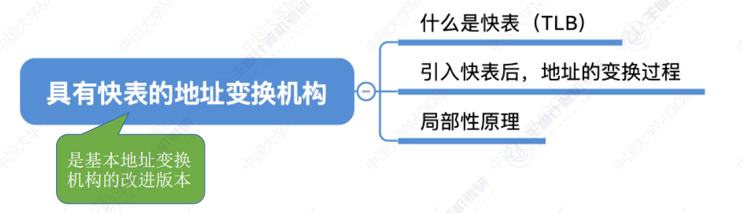
- 磁盘管理

- 文件管理

- IO设备

15个选择题*2，每一章3-4选择题
4个简答题*5，简答题按照自己的理解把原理（为什么解释一下即可），多写一点，回去看一下pdf里面的重点名字/概念
4个计算题*10
1个代码题*10，互斥和同步问题，伪代码但是PV都要分析，寻找临界参数

